Panasonic Pilotprojekt: 3D-Portrait-System
Neues 3D-PHOTO Lab in Osaka mit 120 LUMIX DSLM-Kameras
PRESSEINFORMATION
Nr. 030/FY 2015, August 2015

Diesen Pressetext und die Pressefotos (downloadfähig mit 300 dpi) finden Sie im Internet unter www.panasonic.com/de/corporate/presse.html
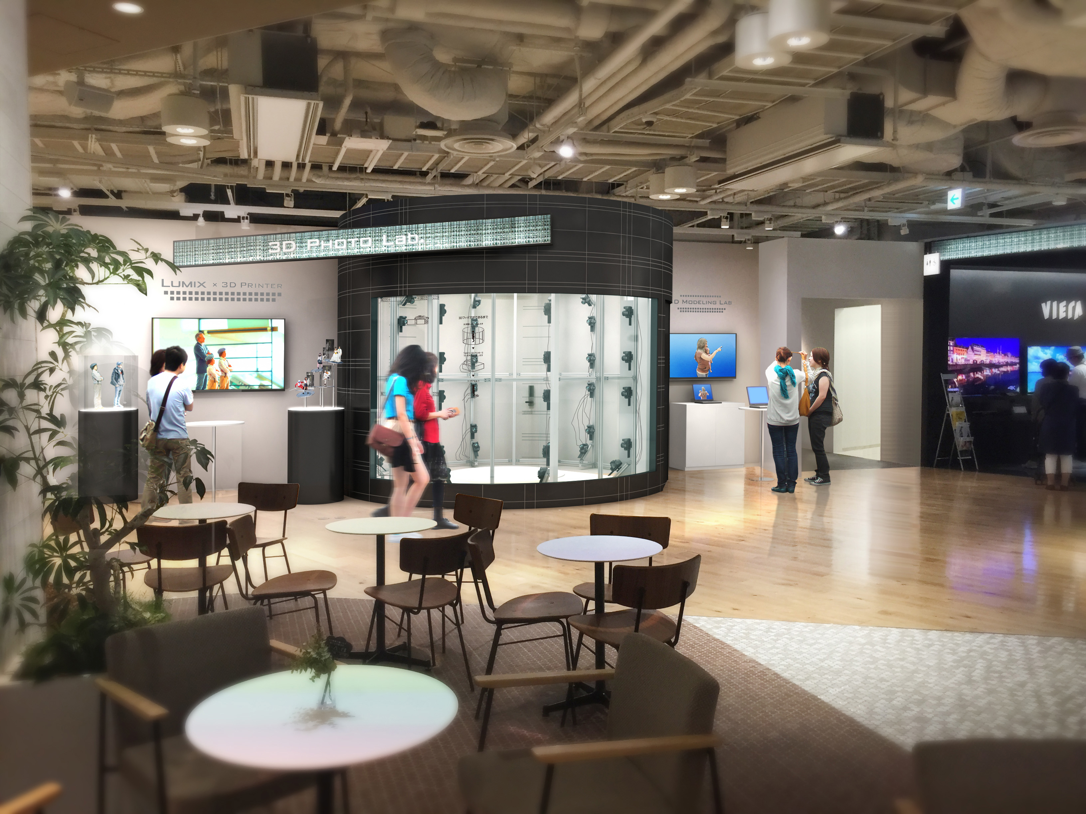
Hamburg, August 2015 – Mit 120 LUMIX GH4 Kameras und einer neu entwickelten 3D-Scan-Technologie hat Panasonic in seinem Osaka-Center einen 3D Portrait-Service gestartet.

„3D-PHOTO Lab“ heißt ein neuer Service im Showroom des Panasonic-Centers in Osaka. Das System arbeitet mit 120 LUMIX GH4 Kameras, dem Top-Modell der LUMIX DSLM-Reihe. Sie erfassen die in der Mitte eines kreisförmigen Stativsystems platzierten Objekte, seien es Menschen oder Gegenstände, rundum aus allen Blickwinkeln. Dank der synchronen Belichtung aller Kameras mit einer kurzen 1/1000s ist auch die Aufnahme bewegter Motive möglich. Ein Computer generiert dann aus den Einzelbildern per Software ein hochaufgelöstes dreidimensionales Bild, das von einem 3D-Printer als sehr detaillierte Figur in den Originalfarben plastisch ausgedruckt werden kann.

Panasonic Japan sieht einen Markt für 3D-Portraits bei zahlreichen Anlässen, etwa bei Feierlichkeiten wie Geburtstagen, Hochzeiten und Jubiläen, aber auch in Werbung, Industrie, Wissenschaft und Kunst. Zu einem möglichen kommerziellen Einsatz des Systems äußerte sich Panasonic Japan aber noch nicht.

Über Panasonic:
Die Panasonic Corporation gehört zu den weltweit führenden Unternehmen in der Entwicklung und Produktion elektronischer Technologien und Lösungen für Kunden in den Geschäftsfeldern Consumer Electronics, Housing, Automotive, Enterprise Solutions und Device Industries. Seit der Gründung im Jahr 1918 expandierte Panasonic weltweit und unterhält inzwischen 468 Tochtergesellschaften und 94 Beteiligungsunternehmen auf der ganzen Welt. Im abgelaufenen Geschäftsjahr (Ende 31. März 2015) erzielte das Unternehmen einen konsolidierten Netto-Umsatz von 7,715 Billionen Yen/57,629 Milliarden EUR. Panasonic hat den Anspruch, durch Innovationen über die Grenzen der einzelnen Geschäftsfelder hinweg Mehrwerte für den Alltag und die Umwelt seiner Kunden zu schaffen. Weitere Informationen über das Unternehmen sowie die Marke Panasonic finden Sie unter www.panasonic.net.

Weitere Informationen:

Panasonic Deutschland
Eine Division der Panasonic Marketing Europe GmbH
Winsbergring 15
D-22525 Hamburg (Germany)

Ansprechpartner für Presseanfragen:
Michael Langbehn
Tel.: +49 (0)40 / 8549-0
E-Mail: presse.kontakt@eu.panasonic.com

